《建筑制图基础》作业1
一、根据立体图中各点的空间位置，画出它们的投影图。
(作图过程：从立体图中1:1量出X、Y、Z坐标，画出A、B、C、D四点的三投影图。)
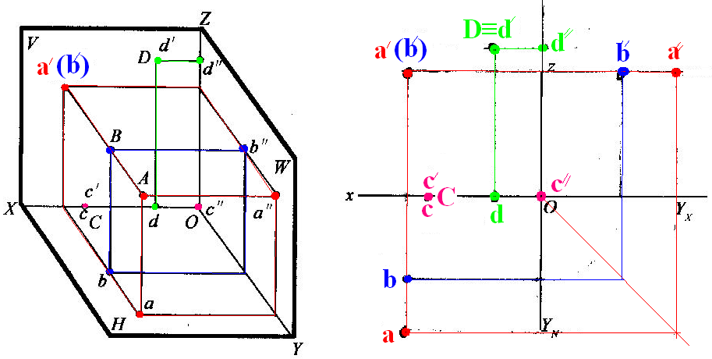
二、已知A、B、C三点的两面投影，试求出第三投影，并作出立体图。
(作图过程：从三投影图中1:1量出X、Y、Z坐标，画出A、B、C三点的立体图。)
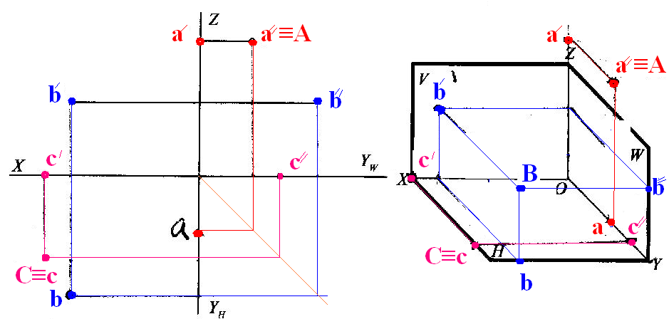
三、已知点B在点A的左方25mm，下方10mm，前方18mm，求出B 点的三面投影。并完成A点的第三投影。
作图过程：从三投影图中1:1量出B 点与A点的X、Y、Z坐标差(△X=25mm；△Z=10mm；△Y=18mm)，画出A、B两点的三面投影图。
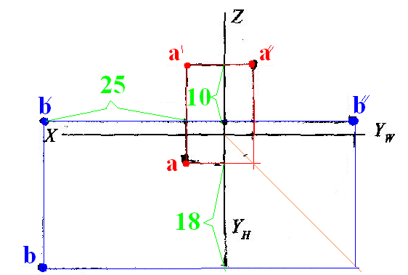
四、画出直线的第三投影，判断各直线对投影面的相对位置，并标出各特殊位置直线对投影面倾角的真实大小。
答：见教材第43页表3-2。
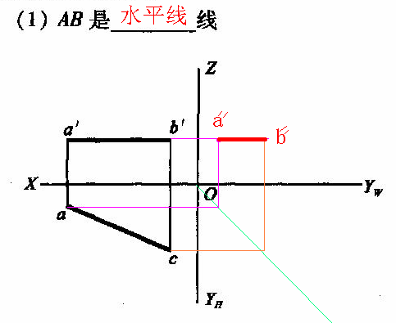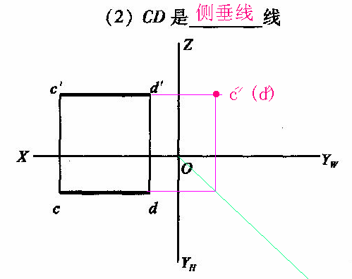
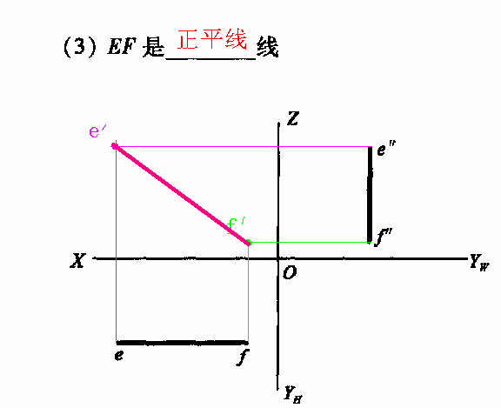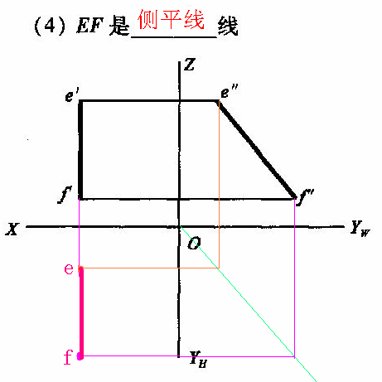

五、画出平面的第三投影，判断各平面对投影面的相对位置，并标出各特殊位置平面对投影面倾角的真实大小。
答：见教材第58页表3-4。
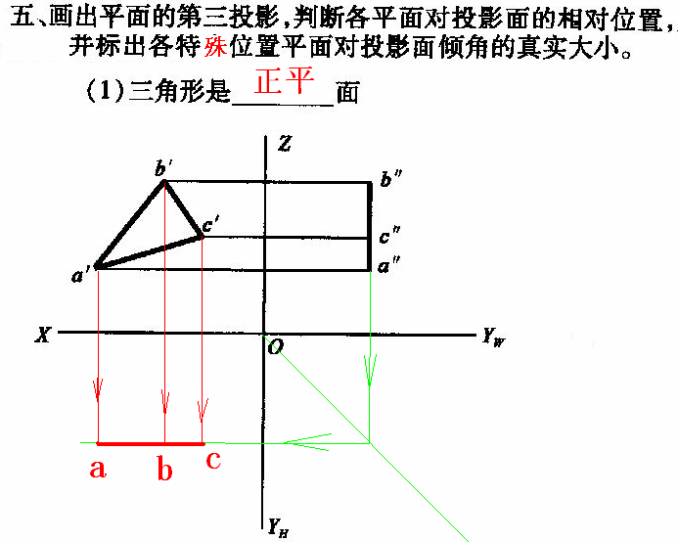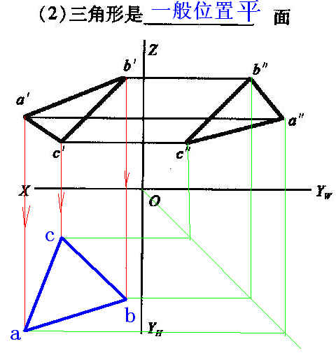
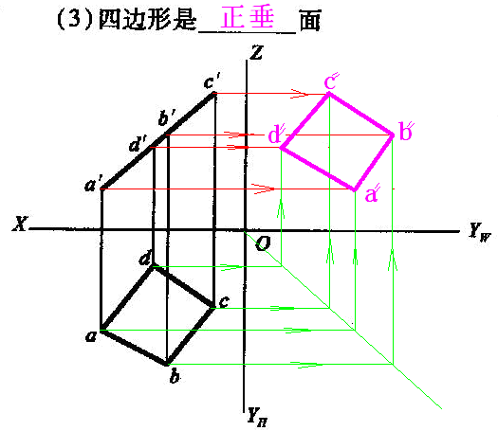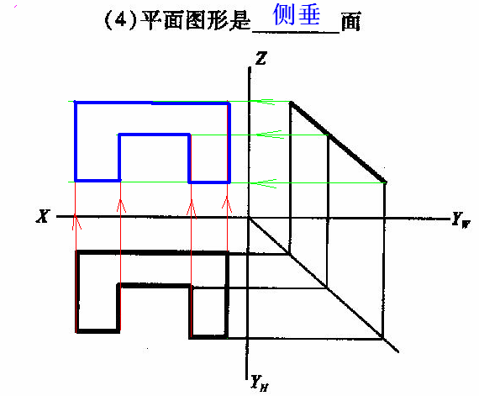

六、在三角形ABC内取一点D，使其距H面12mm，距V面20mm。
答：
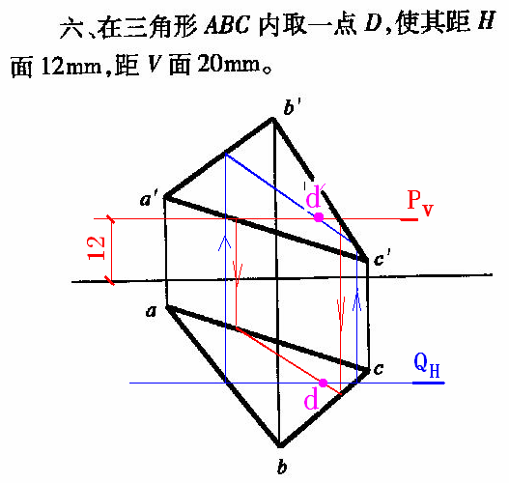
七、在三角形ABC内作一距V面15mm的正平线。
答：
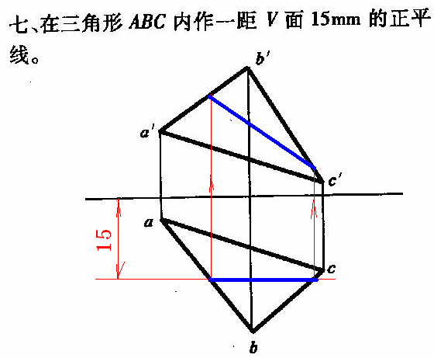

八、完成五边形的正面投影（已知AB为侧平线）
答：(作图方法：在平面内作辅助线法解题)
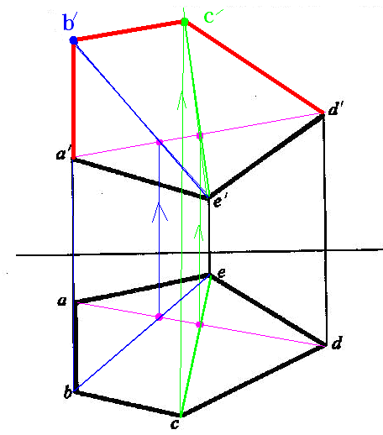
九、在AB线段上取一点C，使得AC︰CD=2︰3
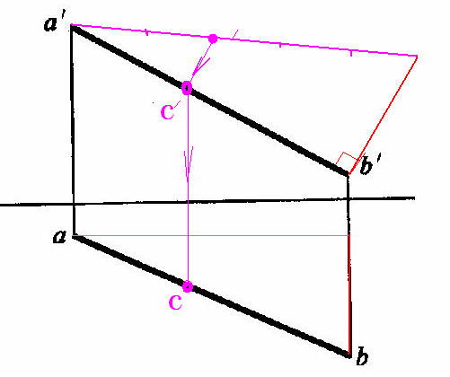
十、已知C点在AB线段上，求C点的水平投影(用两种方法)。
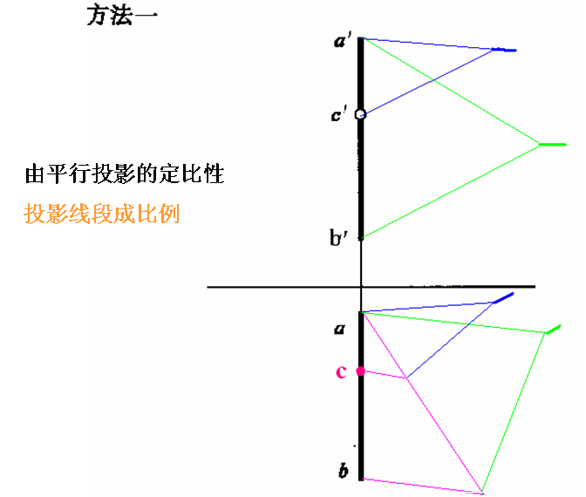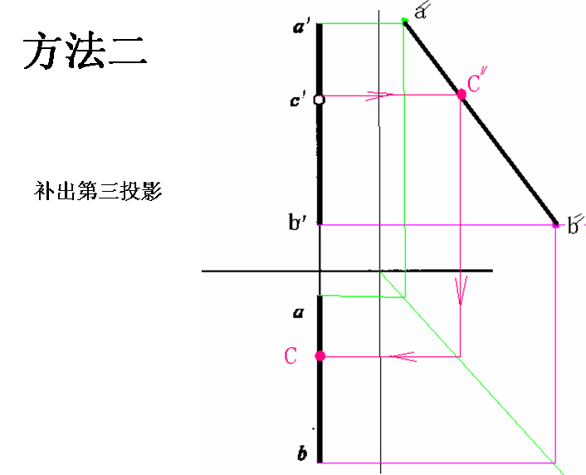
十一、已知M、N两点在ABC平面上，补求它们的第二投影。
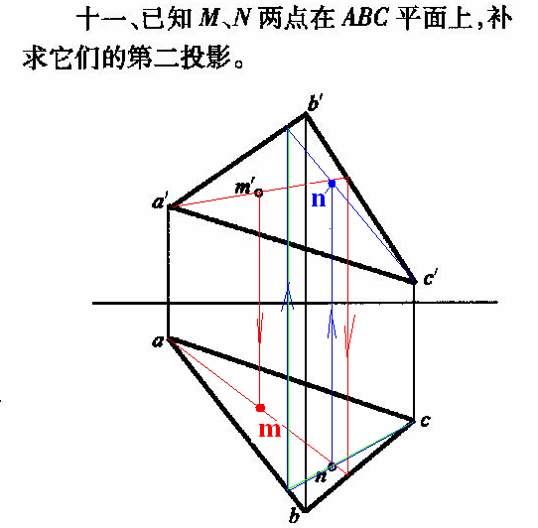
十二、已知AB、CD两直线相交于K点，求AB直线的正面投影。
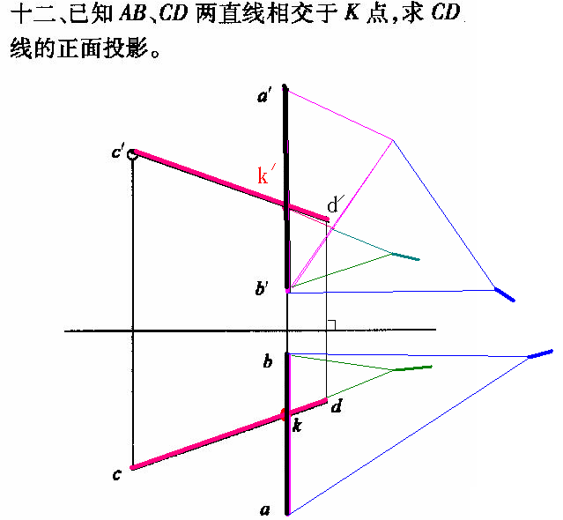
十三、已知AB线段的正面投影和对V面的倾角β=30°，补全其水平投影。
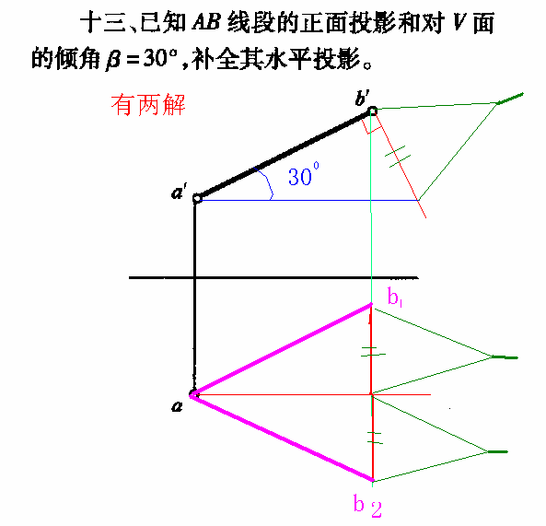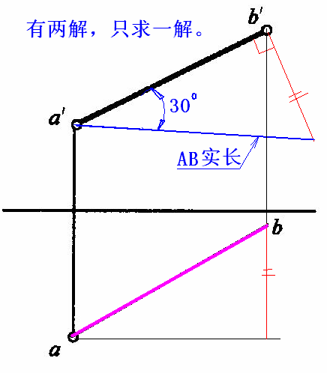
十四、求点A到直线CD的垂直距离。
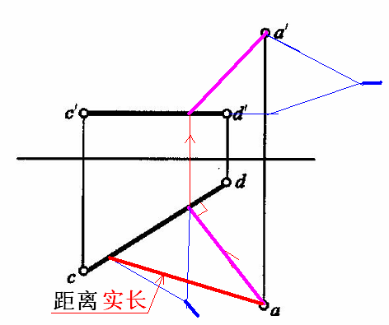
十五、求直线AB与P面的交点，并判别直线AB的可见性。
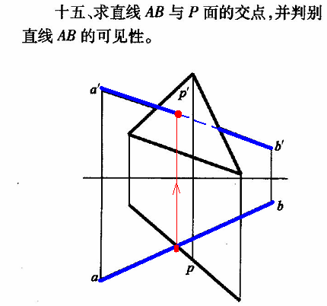
十六、求直线MN与ABC平面的交点，并判别直线MN的可见性。
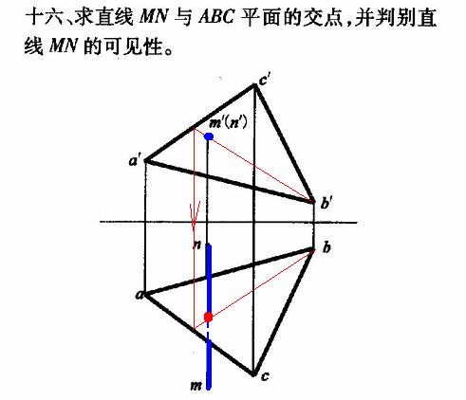

《建筑制图基础》作业2
一、求下列立体的第三面投影及表面上各已知点和直线的三面投影。
(1)求六棱柱表面A点、B点的三投影。
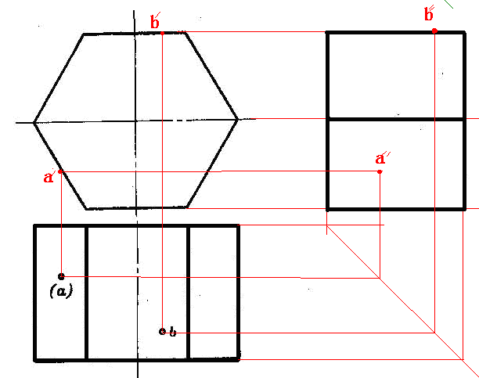
（2）
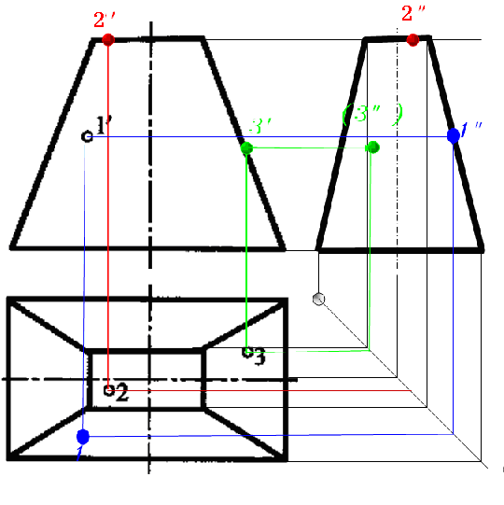
二、求下列曲面立体的第三面投影及其表面上各已知点和直线的三面投影。
(1)
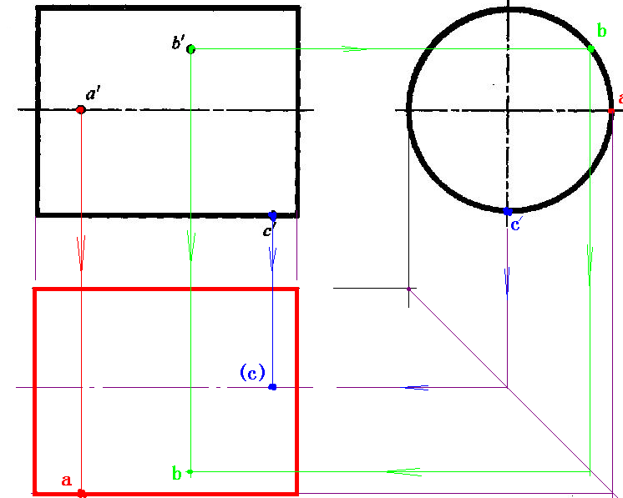
(2)
(2)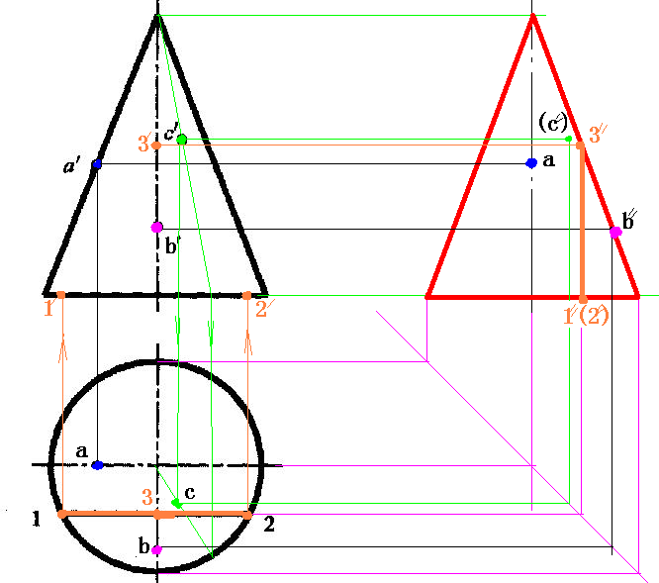
三、完成被切割的平面立体的三面投影。
(1)
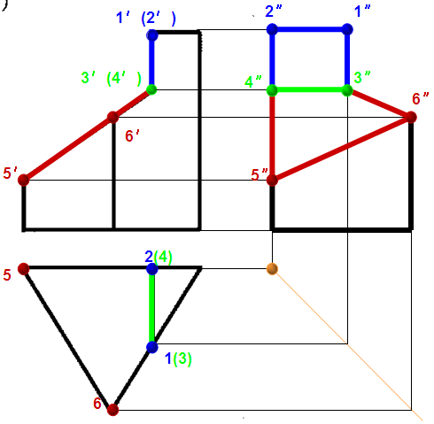
(2)
答：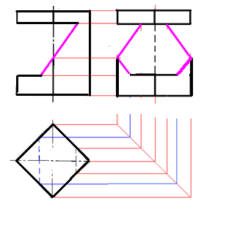

四、完成被切割的曲面立体的三面投影。
(1)
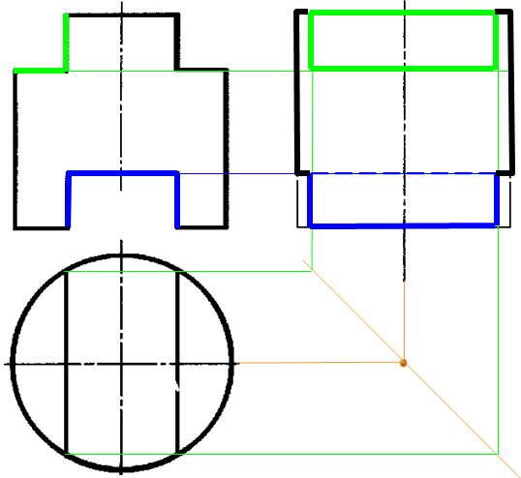
(2)
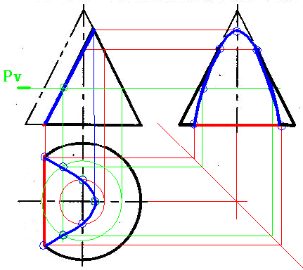
(3)
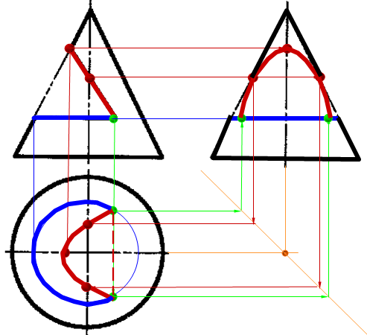

五、已知四坡屋面的倾角α=30⁰及檐口线的H投影，求屋面交线的H投影和屋面的V投影。
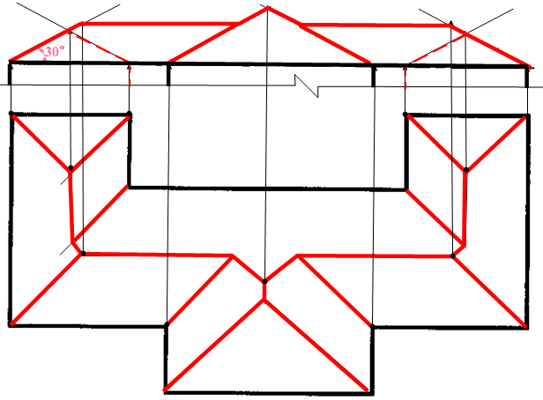
六、求小房与门斗及烟囱与屋面的表面交线。
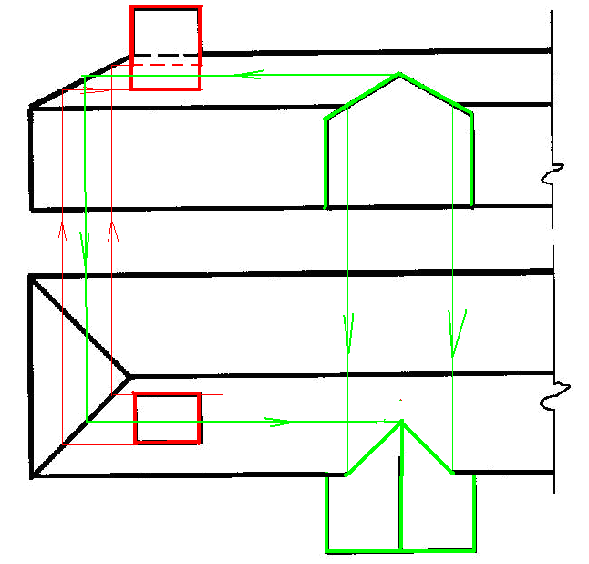
七、求三棱柱与圆锥的表面交线。
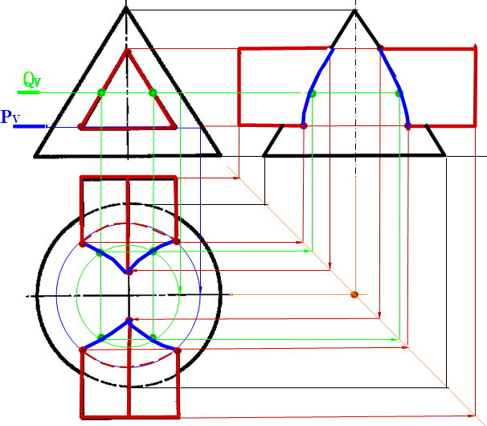

八、求两圆柱的相贯线。
(1) 答：
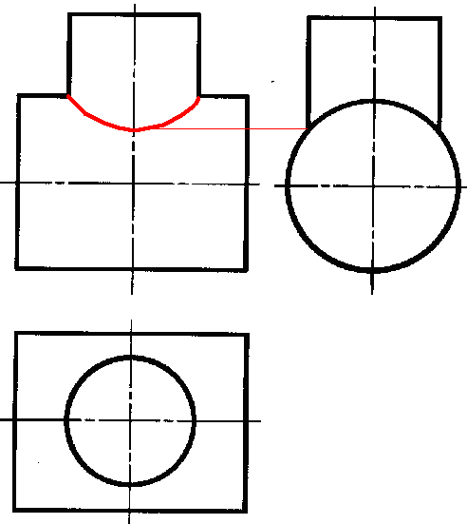
（2）
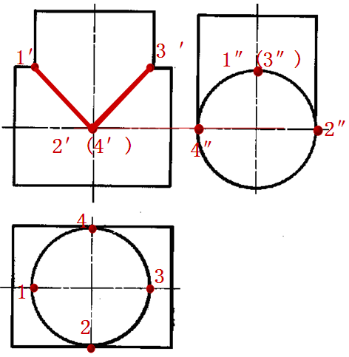
九、根据形体的两面投影，补绘第三投影。
（1）
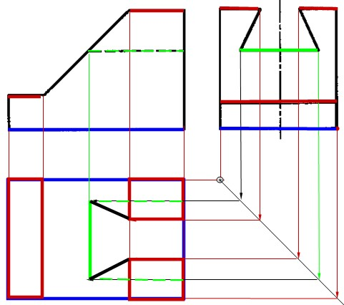

(2) 答：求作平面图，先补画水平面。
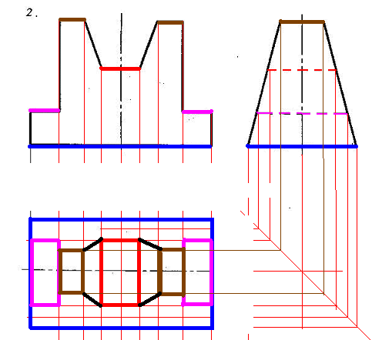
(3) 答：求作侧面图，先补画侧平面。
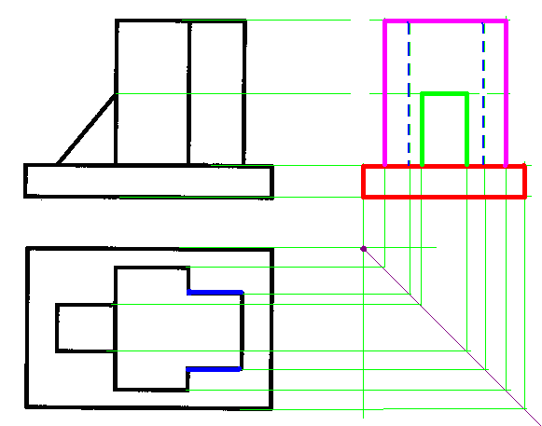
(4) 答：求作侧面图，先补画侧平面。
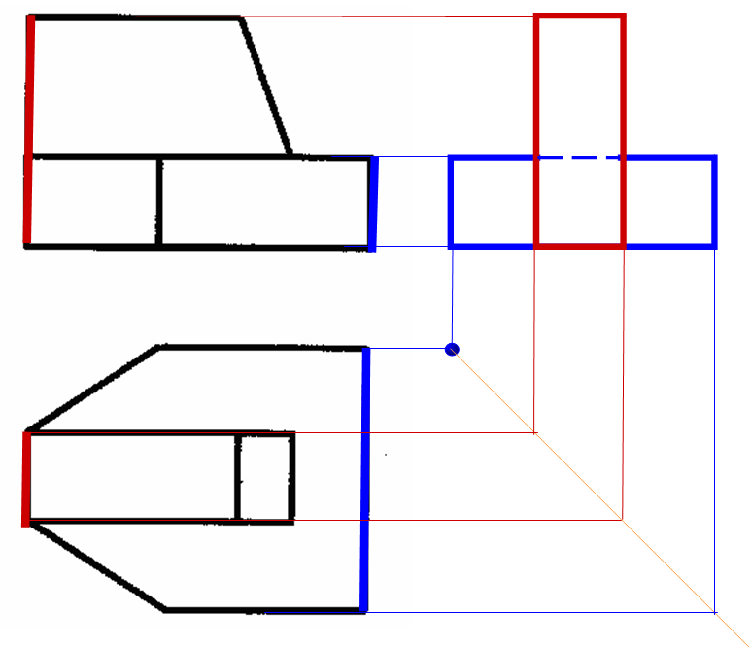
十、在三视图上标注尺寸(尺寸在视图上量取整数)。
答：注：1)尺寸不能矛盾、多余。2)区分线性尺寸和圆弧尺寸的尺寸截止线画法。
(1)
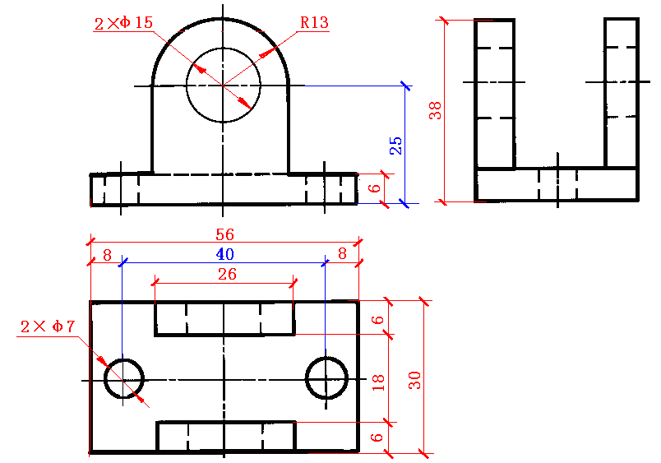

(2) (请见教材第128页)
答：注尺寸1：1从图中量取，并取整数。
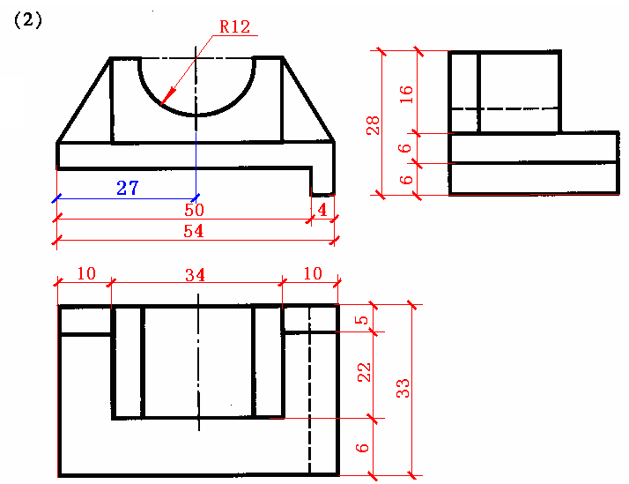

建筑制图基础作业3

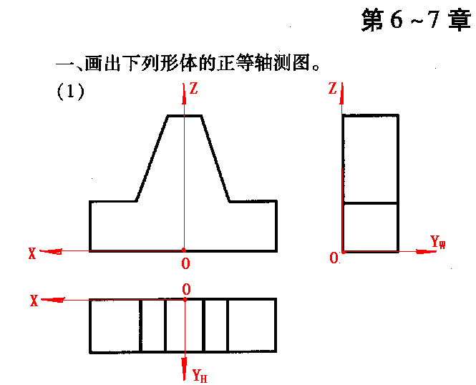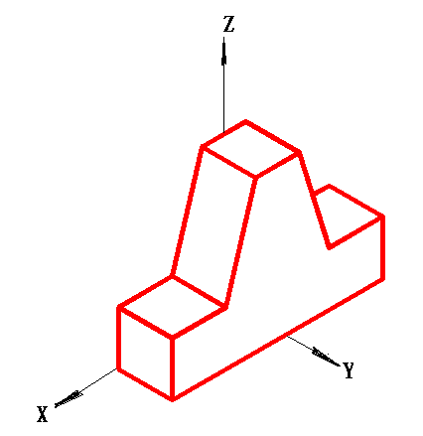
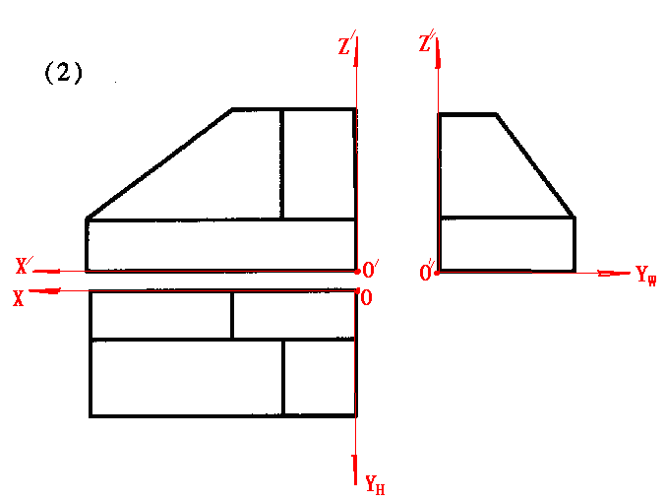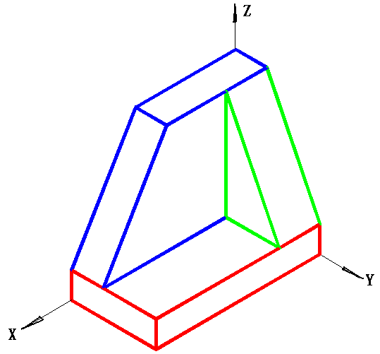
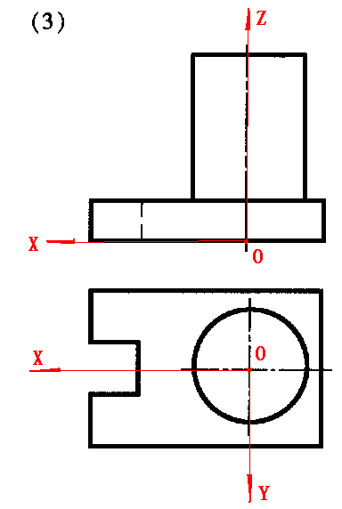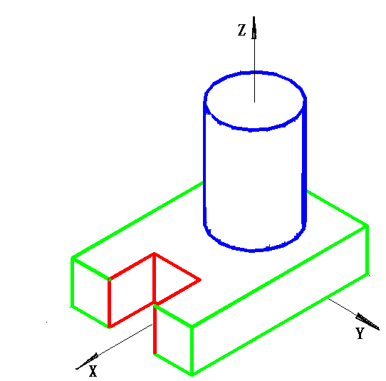
(4)
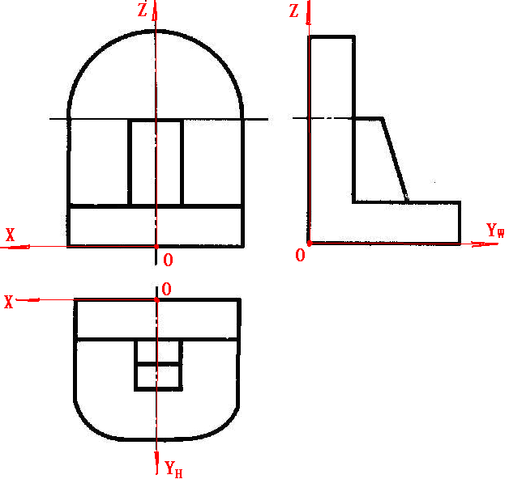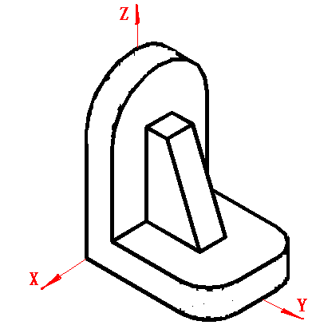
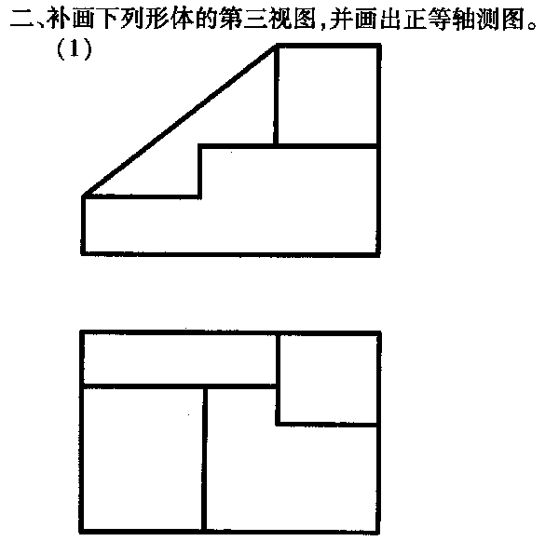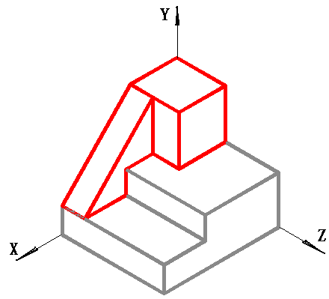

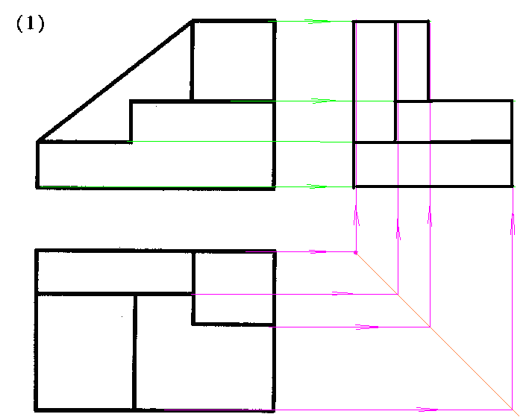
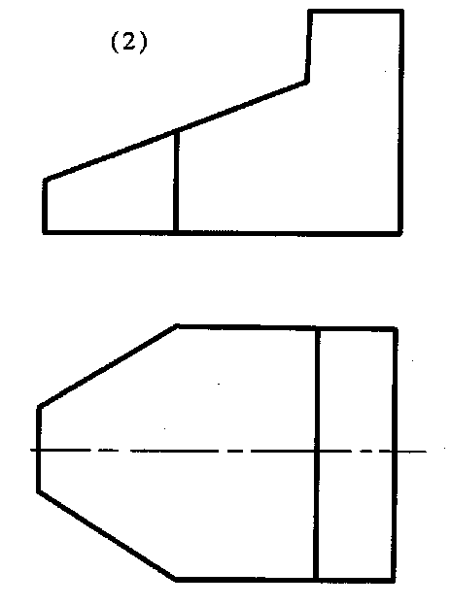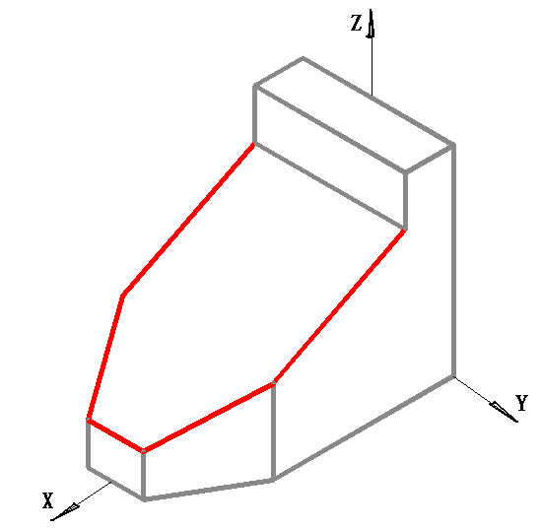
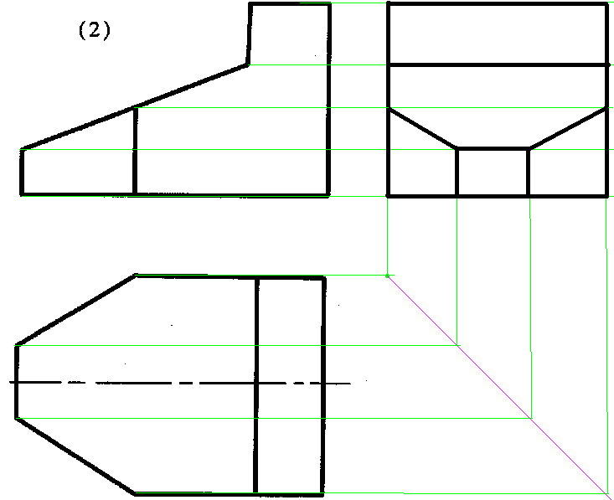

三、补全下列剖面图图中所缺的图线。
（1） （2）
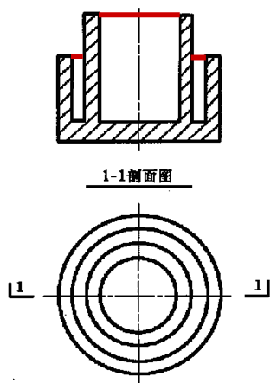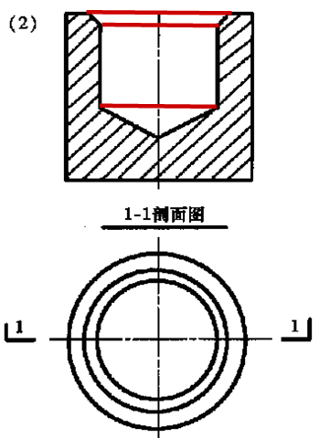
（3） （4）
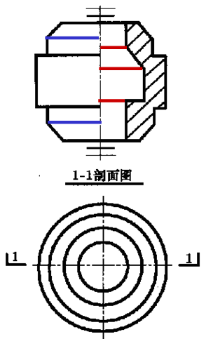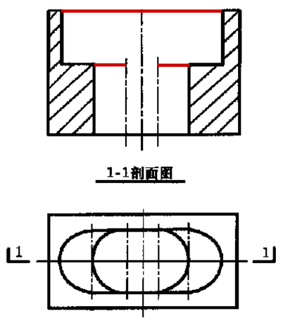
四、在指定位置上，作出1-1、2-2剖面图。
(1)
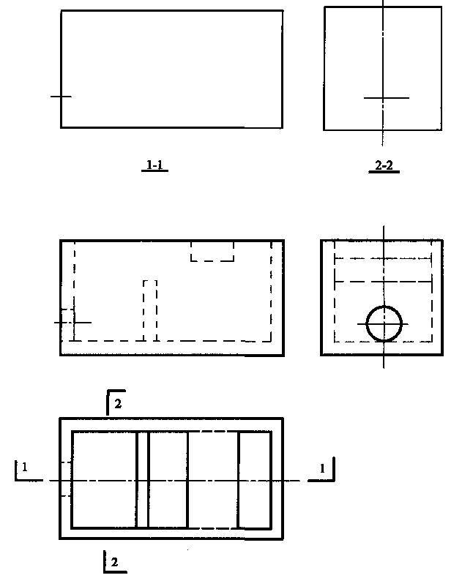
答：
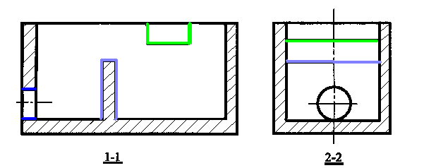
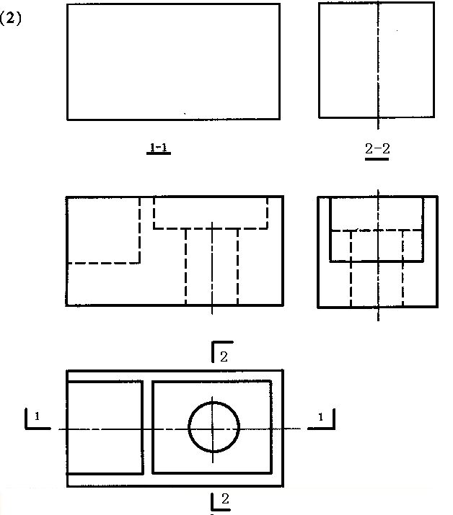
答：
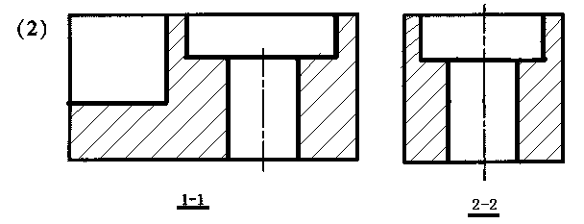
（3）
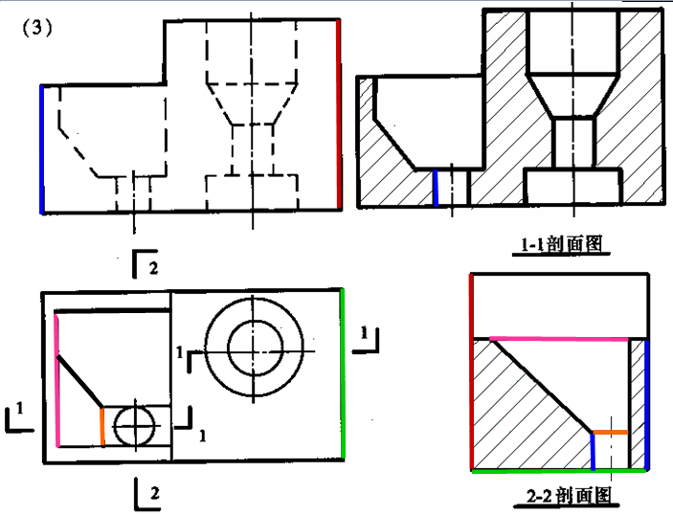
(4)
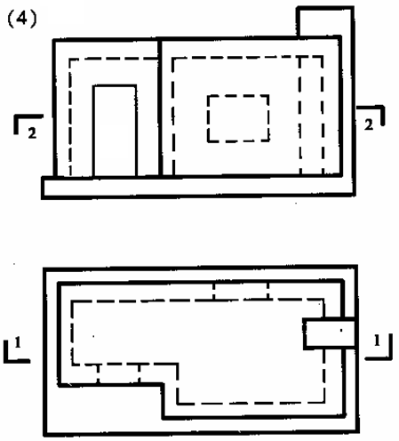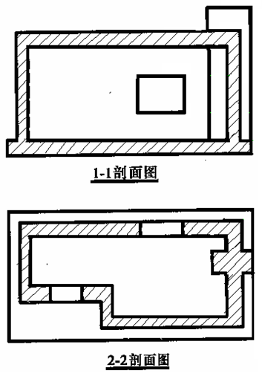

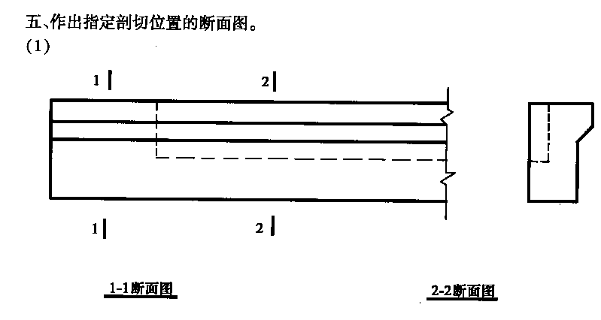
答：
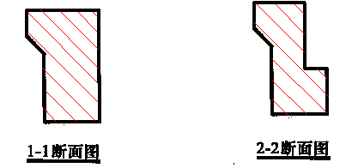
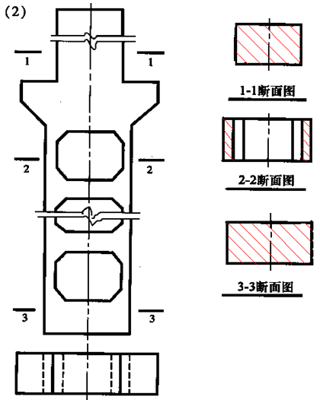

建筑制图基础作业4
一、根据立体图画出A、B两点的三面投影图，并判别可见性。
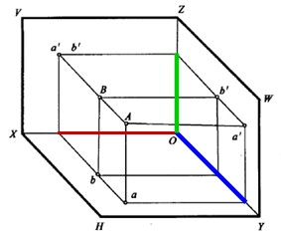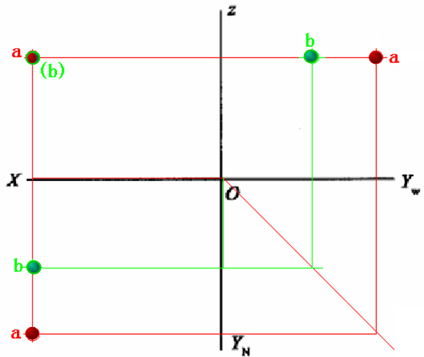

二、过A点作长度为30 mm，α=45°的正平线ＡＢ，已知Ｂ点在Ａ点的右上方。
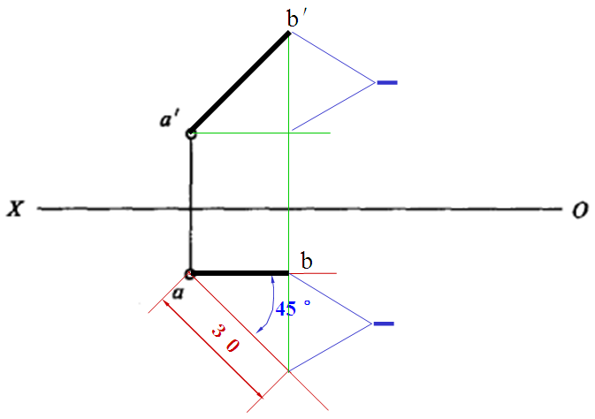
三、过K点作一直线与直线AB垂直,与直线CD相交,并补出直线CD的水平投影。
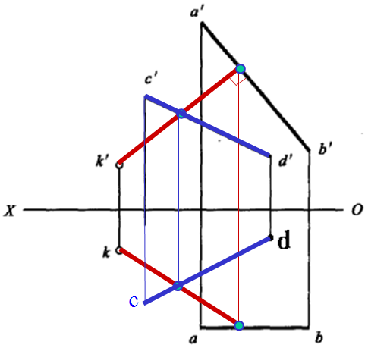
四、求作圆锥被截切后的水平投影与侧面投影。
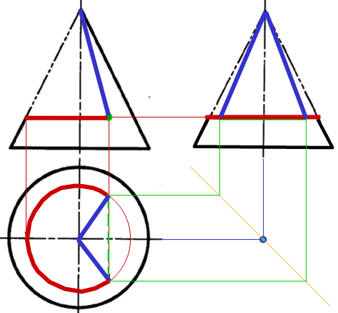

五、已知四坡屋面的倾角α=30°及檐口线的H投影，求屋面交线的H投影和屋面的V、W投影。
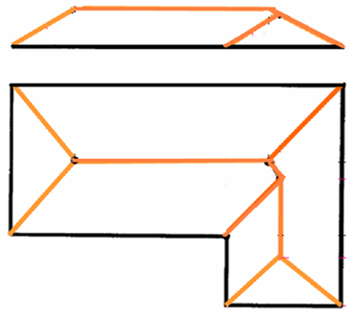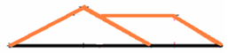
六、根据形体的两面投影，补绘第三投影。
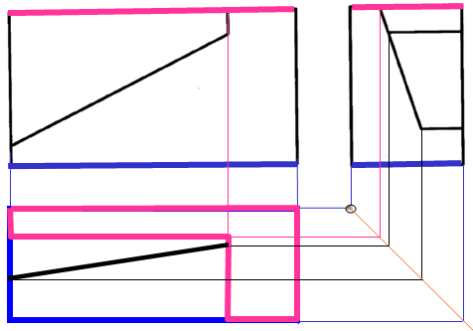
七、根据形体的三面投影，绘出正等轴侧图(简化系数为1)。
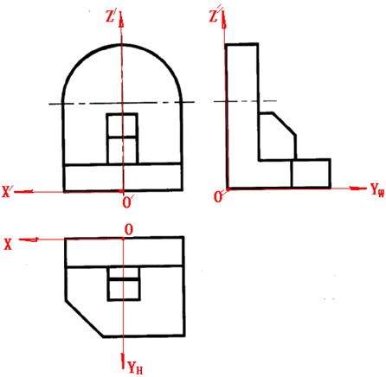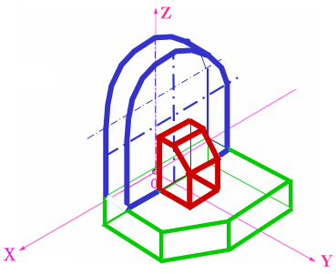
八、在指定位置上，作出1―1、2―2剖面图。
